**ЗАКЛЮЧЕНИЕ**

о результатах общественных обсуждений по проекту решения о предоставлении разрешения на отклонение от предельных параметров разрешенного строительства, реконструкции объектов капитального строительства жилищно-строительному кооперативу «Держава-Н»

(далее – проект).

В целях соблюдения права человека на благоприятные условия жизнедеятельности, прав и законных интересов правообладателей земельных участков и объектов капитального строительства города Новосибирска по проектам решений о предоставлении разрешений на отклонение от предельных параметров разрешенного строительства, реконструкции объектов капитального строительства, в соответствии с Градостроительным кодексом Российской Федерации, решением Совета депутатов города Новосибирска от 24.06.2009 № 1288 «О Правилах землепользования и застройки города Новосибирска», Федеральным законом от 06.10.2003 № 131-ФЗ «Об общих принципах организации местного самоуправления в Российской Федерации», решением Совета депутатов города Новосибирска от 20.06.2018 № 640 «О Порядке организации и проведения в городе Новосибирске общественных обсуждений и публичных слушаний в соответствии с законодательством о градостроительной деятельности» проведены общественные обсуждения по проекту:

«Жилищно-строительному кооперативу «Держава-Н» (на основании заявления в связи с тем, что конфигурация и размер земельного участка являются неблагоприятными для застройки) в части уменьшения минимального отступа от границ земельного участка, за пределами которого запрещено строительство зданий, строений, сооружений, с кадастровым номером 54:35:063160:47 площадью 0,1640 га, расположенного по адресу: Российская Федерация, Новосибирская область, город Новосибирск, ул. Невельского (зона застройки, занимаемая не завершенными строительством многоквартирными жилыми домами, для строительства которых привлечены денежные средства граждан с нарушением их прав (Ж-8)), с 3 м до 0 м со стороны ул. Невельского и ул. Связистов.».

|  |  |
| --- | --- |
| **07.03.2019** | **город Новосибирск** |

Начало общественных обсуждений принято с даты опубликования оповещения о начале общественных обсуждений по проектам, подготовленным на основании постановления мэрии города Новосибирска от 06.02.2019 № 404 «О проведении общественных обсуждений по проектам решений о предоставлении разрешений на отклонение от предельных параметров разрешенного строительства, реконструкции объектов капитального строительства» в Бюллетене органов местного самоуправления города Новосибирска № 5 от 07.02.2019 и размещения на официальном сайте города Новосибирска в информационно-телекоммуникационной сети «Интернет» по адресу: http://novo-sibirsk.ru, <http://новосибирск.рф/> – 14.02.2019.

В период размещения проекта и информационных материалов к нему в информационной системе Новосибирской области «Электронная демократия Новосибирской области» (далее – информационная система) в информационно-телекоммуникационной сети «Интернет» по адресу: dem.nso.ru и проведения экспозиций проекта участники общественных обсуждений, прошедшие в соответствии с законодательством о градостроительной деятельности идентификацию, вносили предложения и замечания - с 22.02.2019 по 02.03.2019:

посредством информационной системы;

в письменной форме в адрес организатора общественных обсуждений - комиссию по подготовке проекта правил землепользования и застройки города Новосибирска (далее – комиссия);

посредством записи в журнале учета посетителей экспозиции проекта.

Количество участников, принявших участие в рассмотрении проекта посредством информационной системы – 2.

Количество участников, посетивших экспозиции проекта – 0.

Заключение о результатах общественных обсуждений по проекту подготовлено на основании протокола № 2-2019-ОПП от 06.03.2019.

**Внесенные предложения и замечания участников общественных обсуждений** (содержание предложений и замечаний приведено в редакции участников общественных обсуждений):

**1. Предложения и замечания граждан, являющихся участниками общественных обсуждений и постоянно проживающих на территории, в пределах которой проводятся общественные обсуждения** (участниками общественных обсуждений по проектам решений о предоставлении разрешения на отклонение от предельных параметров разрешенного строительства, реконструкции объектов капитального строительства являются граждане, постоянно проживающие в пределах территориальной зоны, в границах которой расположен земельный участок, в отношении которого подготовлен данный проект, правообладатели находящихся в границах этой территориальной зоны земельных участков и (или) расположенных на них объектов капитального строительства, граждане, постоянно проживающие в границах земельных участков, прилегающих к земельному участку, в отношении которого подготовлен данный проект, правообладатели таких земельных участков или расположенных на них объектов капитального строительства, правообладатели помещений, являющихся частью объекта капитального строительства, в отношении которого подготовлен данный проект):

**1.1. от Павловой Н. В.** посредством информационной системы:

*1.1.1.«ПРЕТЕНЗИЯ*

*Я, Павлова Наталья Владимировна, в ответ на ваше письмо, исх.№30.08.-552/19 от 08.02.2019 о проведении общественных обсуждений по проекту решения о предоставлении разрешения на строительство проекта Жилищно-стоительного кооператива ЖСК «Держава-Н», кадастровый номер 54:35:063160:47; местоположение: обл. Новосибирская, г. Новосибирск, Ленинский район, ул. Невельского, площадь 1640 кв.м. против строительства данного проекта дома. В связи выше изложенного хочу пояснить:*

*1. Отсутствие отступа, что затруднит выход на остановку, проход в магазины, проход к площадке для сбора мусора.*

*2. Проблемы с парковкой (Новые жильцы станут оставлять свои автомобили в том числе и во дворе дома Невельского, 1)*

*3. Недостаточность и ветхость сетей тепло-, водо- и электроснабжения, что будет приводить к аварийным ситуация и отключениям в результате возросшей нагрузки.*

*4. Недостаточная инсоляция придомовой территории дома Невельского,1 (СанПиН 2.2.1/2.1.1.1076-01)*

*5. При размещении нового дома, при устройстве котлована, в непосредственной близости возможна просадка грунта, которая приведет к деформации и разру»*

*1.1.2. «1.Отсутствие отступа, что затруднит выход на остановку, проход в магазины, проход к площадке для сбора мусора. 2. Проблемы с парковкой (Новые жильцы станут оставлять свои автомобили в том числе и во дворе дома Невельского, 1)3. Недостаточность и ветхость сетей тепло-, водо- и электроснабжения, что будет приводить к аварийным ситуация и отключениям в результате возросшей нагрузки.4. Недостаточная инсоляция придомовой территории дома Невельского,1 (СанПиН 2.2.1/2.1.1.1076-01)5. При размещении нового дома, при устройстве котлована, в непосредственной близости возможна просадка грунта, которая приведет к деформации и разрушению конструкций существующего дома, а так же его инженерных коммуникаций.6. Строительство здания нарушает пункт 2.9. СНиП 2.07.01-89* Градостроительство. Планировка и застройка городских и сельских поселений, так как был перекрыт имевшийся ранее выезд на ул. Связистов.».*

**1.2. от Шамехина С. А.** посредством информационной системы:

*«Против строительства данного проекта дома по адресу Невельского*

*Причины*

*1) Проблемы с парковкой (новые жильцы будут оставлять свои автомобили и во дворе дома Невельского, 1/1, тем самым сокращая количество парковочных мест, которых и так не хватает).*

*2) При размещении нового дома при уменьшенном минимальном отступе, при устройстве котлована, возможна просадка грунта, которая приведёт к деформации близлежащих жилых домов.*

*3) в период строительства при уменьшенном отступе шум от стройки будет превышать допущенные децибелы и так же будет способствовать дальнейшему разрушению близлежащих жилых домов».*

**1.3. от Жилищно-строительного кооператива «Западный»** в комиссию поступило предложение в письменной форме – иллюстрация 1.

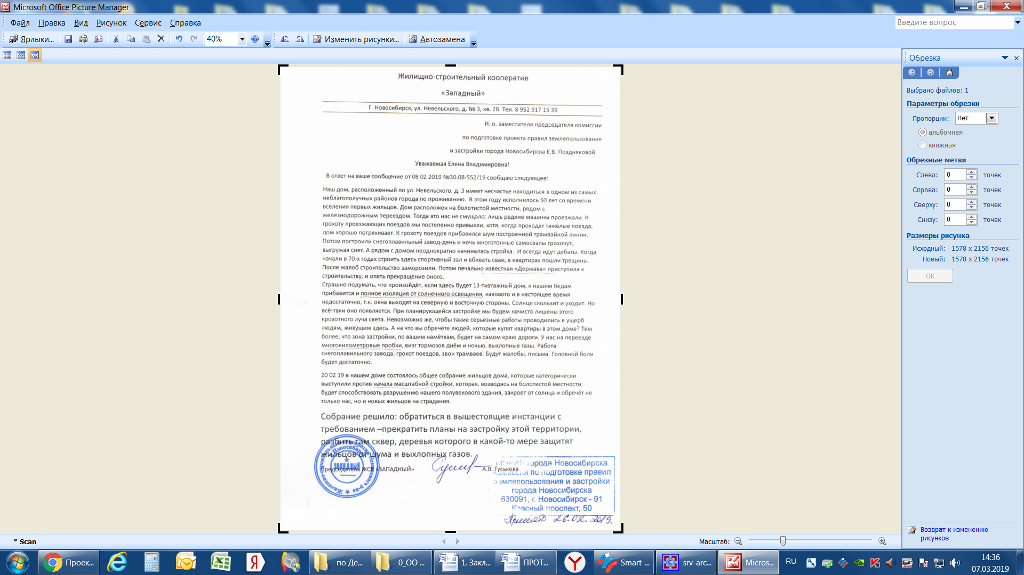

иллюстрация 1.

**2. Предложения и замечания иных участников общественных обсуждений в соответствии с законодательством о градостроительной деятельности** - не поступали.

**Предложения экспертов:**

От эксперта Малюженко Д. В. **-** архитектораобщества с ограниченной ответственностью «АР. ТЭГО», от эксперта Носкова Д. В. – директора муниципального бюджетного учреждения города Новосибирска «Институт градостроительного планирования»:

«*Предоставить разрешение на отклонение от предельных параметров в части запрашиваемых требований».*

**По результатам проведения общественных обсуждений по проекту сделано следующее заключение:**

1. Считать состоявшимися общественные обсуждения по проекту.

2. Процедура проведения общественных обсуждений по проекту осуществлена в соответствии с Градостроительным кодексом Российской Федерации, Федеральным законом от 06.10.2003 № 131-ФЗ «Об общих принципах организации местного самоуправления в Российской Федерации», решением Совета депутатов города Новосибирска от 24.06.2009 № 1288  
«О Правилах землепользования и застройки города Новосибирска» и решением Совета депутатов города Новосибирска от 20.06.2018 № 640 «О порядке организации и проведения в городе Новосибирске общественных обсуждений и публичных слушаний в соответствии с законодательством о градостроительной деятельности».

3. Комиссией по подготовке проекта правил землепользования и застройки и экспертами всесторонне рассмотрены предложения и замечания от участников общественных обсуждений. В виду того, что проектируемый жилой дом отодвигается от существующей застройки к красной линии, на инсоляцию существующих жилых домов отрицательного влияния оказано не будет, территория по завершению строительства будет благоустроена, а также в связи с необходимостью завершения строительства многоквартирного жилого дома, для строительства которого привлечены денежные средства граждан с нарушением их прав, учет поступивших предложений и замечаний от участников общественных обсуждений не целесообразен.

4. **Предоставить разрешение** на отклонение от предельных параметров разрешенного строительства, реконструкции объектов капитального строительства жилищно-строительному кооперативу «Держава-Н» (на основании заявления в связи с тем, что конфигурация и размер земельного участка являются неблагоприятными для застройки) в части уменьшения минимального отступа от границ земельного участка, за пределами которого запрещено строительство зданий, строений, сооружений, с кадастровым номером 54:35:063160:47 площадью 0,1640 га, расположенного по адресу: Российская Федерация, Новосибирская область, город Новосибирск, ул. Невельского (зона застройки, занимаемая не завершенными строительством многоквартирными жилыми домами, для строительства которых привлечены денежные средства граждан с нарушением их прав (Ж-8)), с 3 м до 0 м со стороны ул. Невельского и ул. Связистов.

|  |  |
| --- | --- |
| И.о. заместителя председателя комиссии по подготовке проекта правил землепользования и застройки города Новосибирска | А. И. Игнатьева |
| Секретарь комиссии по подготовке проекта правил землепользования и застройки города Новосибирска | Е. В. Спасская |